**铁锅战法进阶文档（一）**

**第一部分 铁锅歌诀**

**理念态度**：学习铁锅法，

虚心加勤奋，

师父领进门，

领悟在个人，

不求一夜富，

但求准和稳，

不管黑白猫，

赚钱才是真。

**入门**： 认锅是基础，

背离是灵魂，

买小卖小要牢记，

缩头缩脚是根本，

锅有大小都十三，

七七，九九位看准，

**趋势**： 趋势必须把握好，

日周月线帮你分，

股价高低心有底，

鱼头鱼尾也馋人，

**第二部分：铁锅原理：波与段的概念**

把股票的走势当做海，我讲的波就是海中的浪，段就是海中的潮，潮中含着浪。浪浪推动着潮。潮起潮落，浪打浪。在一个上升趋势中，如果段由走平道上升，这时段对波就产生了支撑和助长的作用。在一个下降趋势中，如果段下行，这时段对波就产生了反压和助跌的作用。涨潮时，一浪跟着一浪打，高抛低吸，打到它落潮为止。就是看长打短。 在指标当中波是一条趋势线 ，段是另一条趋势线 ，是两条线，而不是一条线。所以说波和段是两个概念。

**第三部分：同花顺均线设置**

**第一步：把均线调到30分钟周期（铁锅适应于任何周期，不过新手最好从30分钟学起，输入股票代码处输入34即可快捷调到30分钟）在均线上右键，点击修改指标参数。**

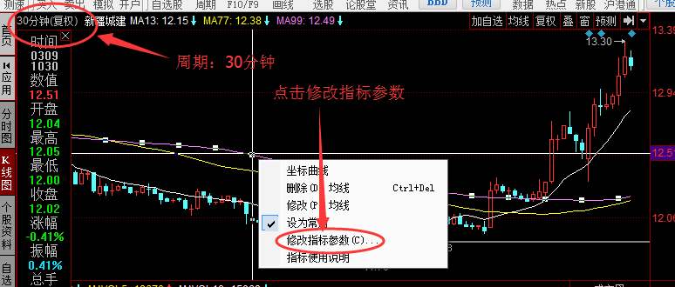

**第二步：点击均线后把数值修改如下图，前3条分别设置为13 77 99，其他数值为零，点击确定。**

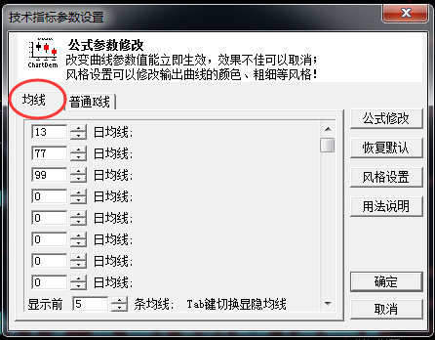

**下图为设置成功界面。**

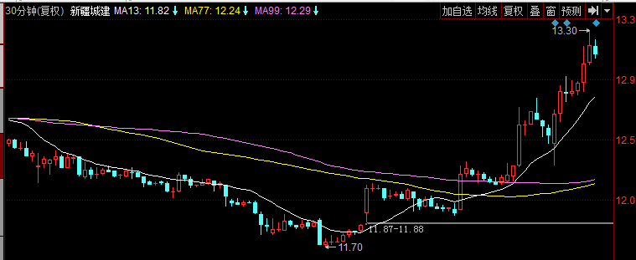

**第四部分：铁锅基础常见问题解答**

**什么是大锅，什么是小锅？**

答：大锅是77 99线，且要把77 99线看做一个整体。小锅是13线。

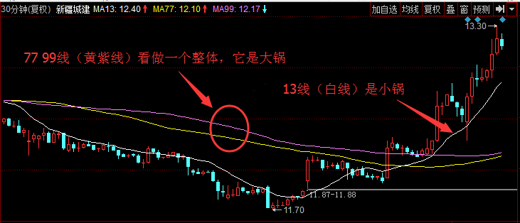

**什么是进锅？什么是翻锅？**

答：30分钟最后一根K线的收盘价同时站上77 99线为进锅，30分钟最后一根K线的收盘价同时跌破77 99线为翻锅。

**进锅图**

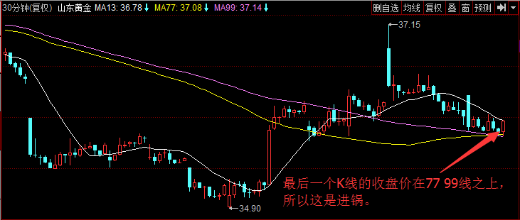

**翻锅图**

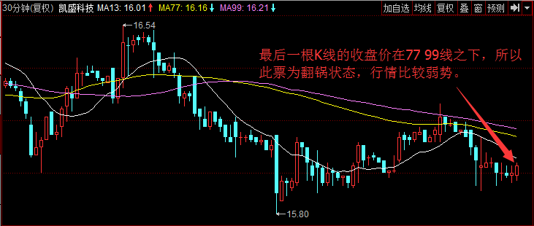

**特殊情况之翻锅**

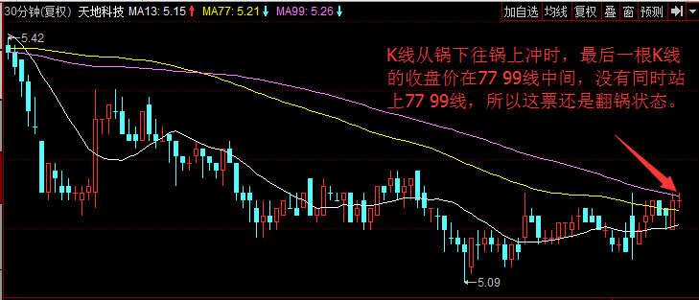

**特殊情况之进锅**

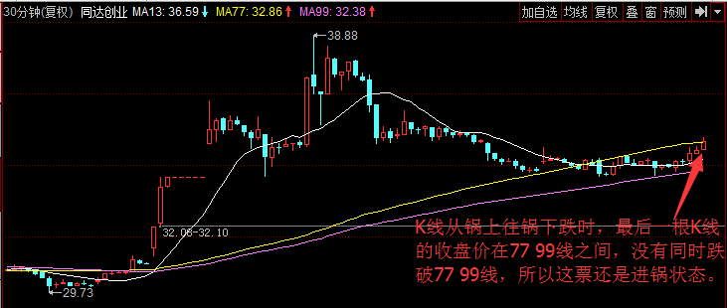

**大锅小锅的作用是什么？**

**答：**大锅小锅主要是起到支撑和阻力的作用，K线在锅上是支撑的作用，K线在锅下是阻力的作用。如下图：K线进锅后碰到大锅附近就上涨，K线翻锅之后碰到大锅附近就下跌。

